特殊时期 特色活动

安岳县图书馆根据县疫情应急指挥部的通知，从8月31日起临时闭馆，暂停对外开放。在这特殊时期，为满足广大读者的学习需求，安岳县图书馆积极开展线上系列读书活动。今年9月是第25届全国推广普通话宣传周，为开展好这次活动，图书馆通过LED电子显示屏展示宣传标语、张贴国家发布的推普周宣传海报，营造良好的推普氛围；充分利用图书馆公众号向广大读者科普普通话的由来以及例举60个极易误读的词语，规范文字语言。倡导广大读者“人人学讲普通话，个个争当文明人”的文化意识。
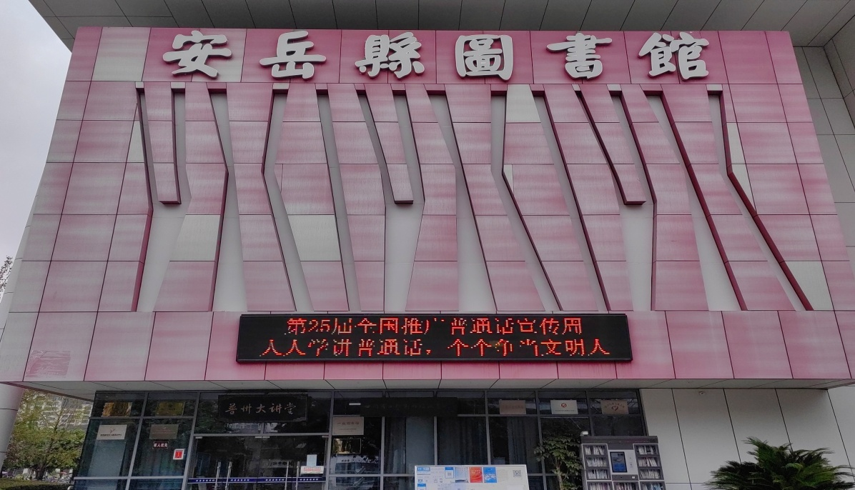

LED标语宣传
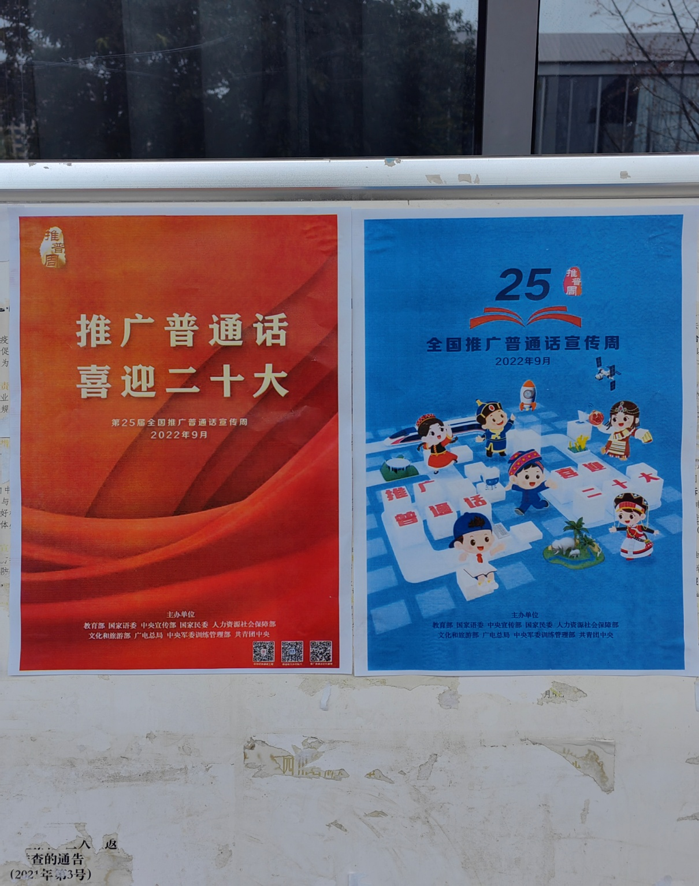

推普周宣传海报

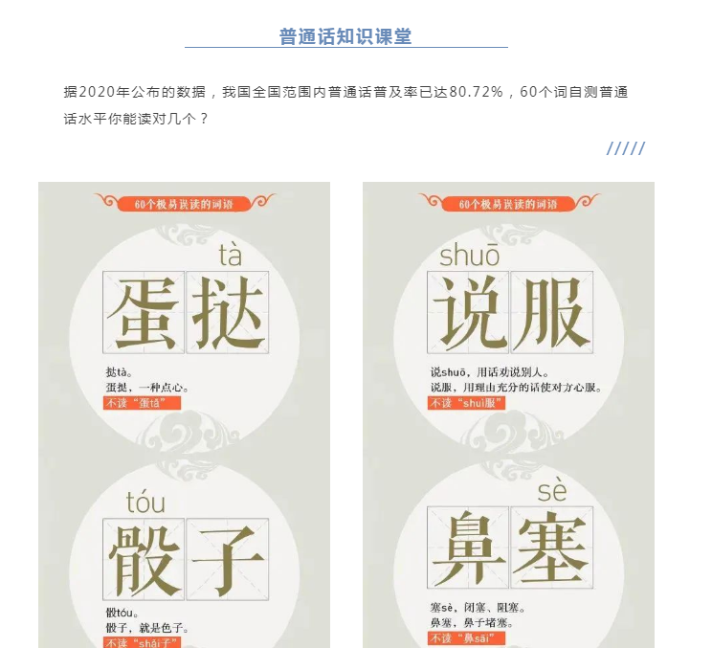
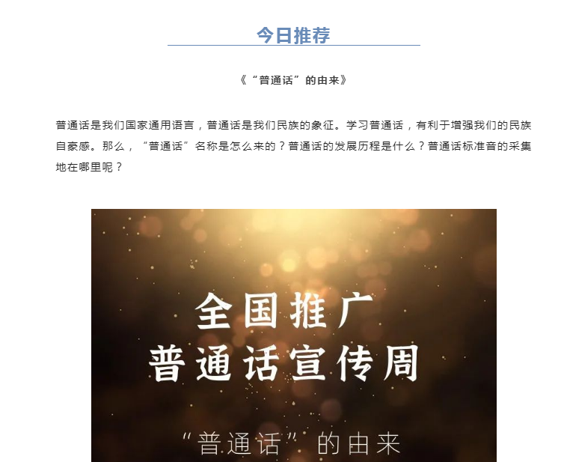
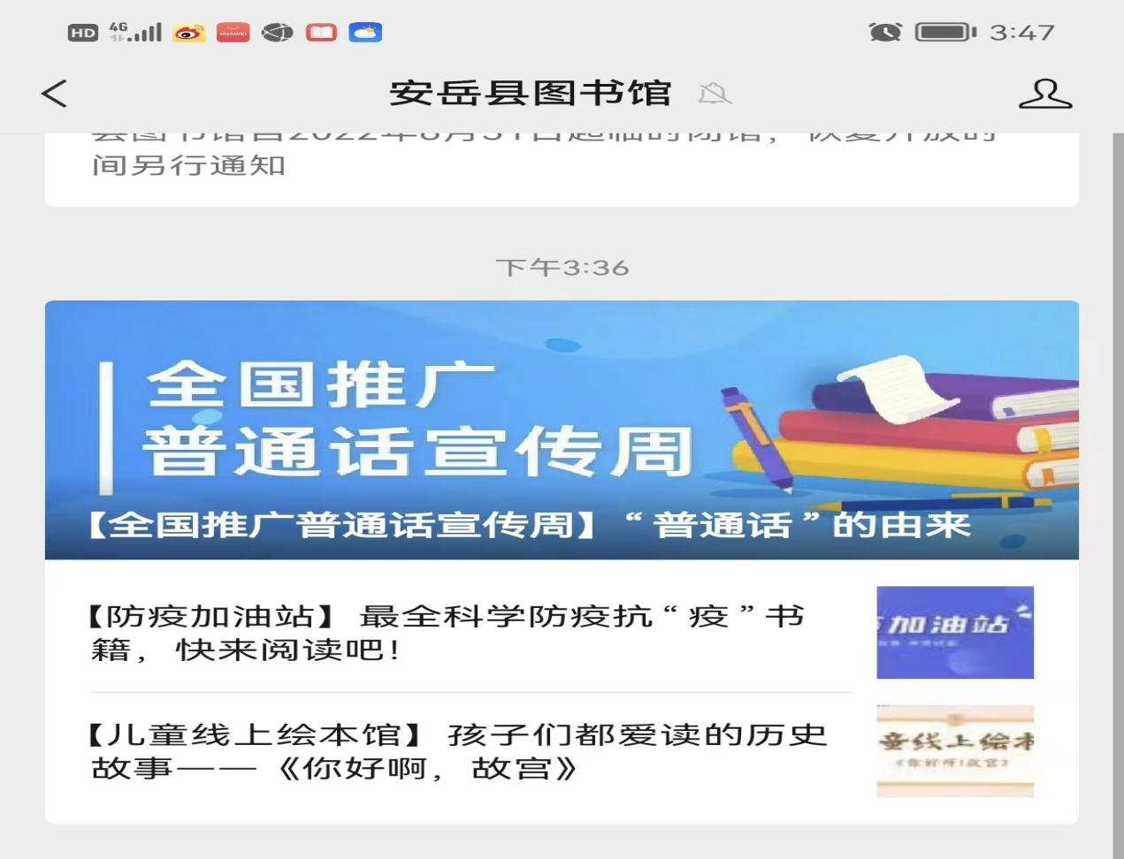

公众号“推普”宣传

